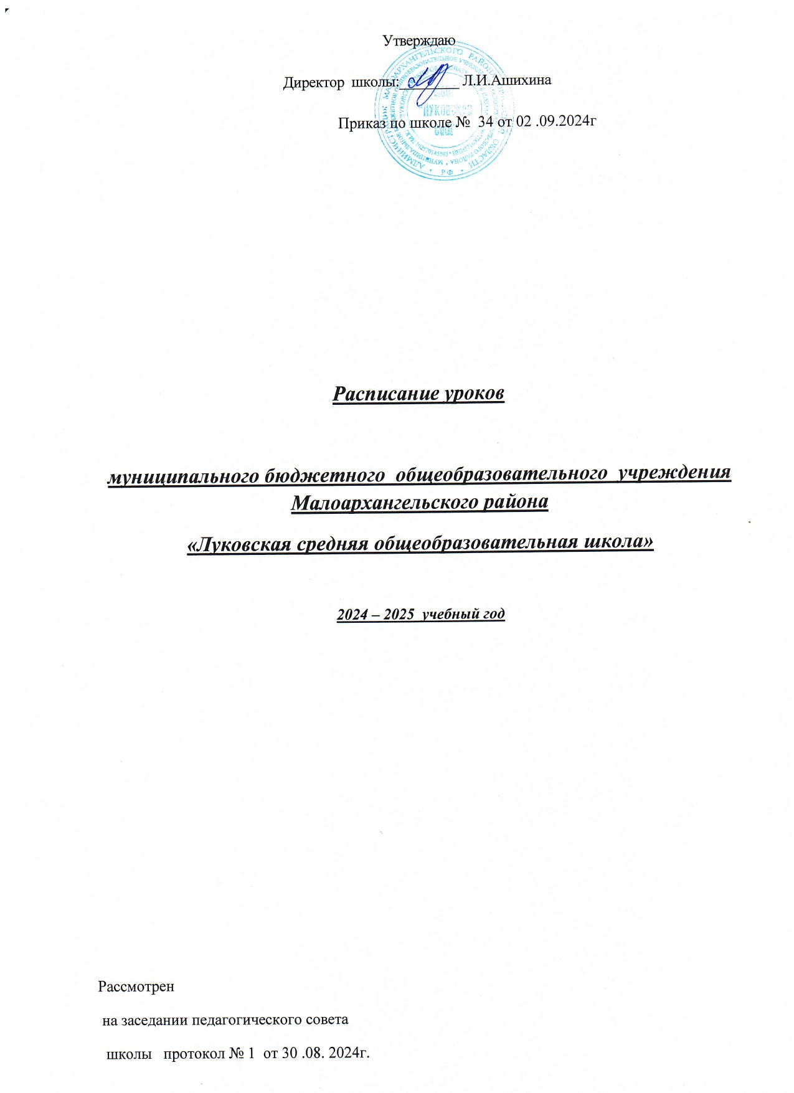

|  |  |  |  |  |  |  |  |  |
| --- | --- | --- | --- | --- | --- | --- | --- | --- |
|  | **День**  **недели** | **Расписание звонков 1 класс** | **1 класс**  **1 четверть** | **№**  **п/п** | **Расписание звонков**  **2-4 классы** | **2 класс** | **3 класс** | **4 класс** |
| 1. | **Понедельник** | 9.00-9.35 | Разговоры о важном | 1. | 9.00-9.40 | Разговоры о важном | Разговоры о важном | Разговоры о важном |
| 2. | 9.45-10.20 | Литературное чтение | 2. | 9.50-10.30 | Литературное чтение | Литературное чтение | Литературное чтение |
|  | 10.20-11.00 | Динамическая пауза | 3. | 10.40-11.20 | Русский язык | Немецкий язык | Русский язык |
| 3. | 11.00-11.35 | Русский язык | 4. | 11.40-12.20 | Математика | Русский язык | Немецкий язык |
| 4. | 11.45-12.20 | Кружок  «Разговор о правильном питании» | 5. | 12.40-13.20 | Кружок  «Разговор о правильном питании» | Физическая культура | Кружок «Занимательная математика» |
| 5. | 12.40-13.20 | Кружок «Функциональная грамотность» | 6. | 13.30-14.10 | Кружок «Занимательная математика» | Кружок «ЮИД» | Кружок  «Разговор о правильном питании» |
| **№ п/п** | **День**  **недели** | **Расписание звонков** | **1 класс**  **1 четверть** | **№**  **п/п** | **Расписание звонков**  **2-4 классы** | **2 класс** | **3 класс** | **4 класс** |
| 1. | **Вторник** | 9.00-9.35 | Литературное чтение | 1. | 9.00-9.40 | Литературное чтение | Литературное чтение | Литературное чтение |
| 2. | 9.45-10.20 | Русский язык | 2. | 9.50-10.30 | Русский язык | Русский язык | Русский язык |
|  | 10.20-11.00 | Динамическая пауза | 3. | 10.40-11.20 | Немецкий язык | Математика | Математика |
| 3. | 11.00-11.35 | Математика | 4. | 11.40-12.20 | Физическая культура | Окружающий мир | Окружающий мир |
| 4. | 11.45-12.20 | Кружок «Крепыш» | 5. | 12.40-13.20 | Окружающий мир | Кружок  «Мир профессий» | ИЗО |
| 5. | 12.40-13.20 | Кружок «Занимательная математика» | 6. | 13.30-14.10 | ЭК «По просторам математики» | ЭК «По просторам математики» | Физическая культура |
| **№ п/п** | **День**  **недели** | **Расписание звонков** | **1 класс**  **1 четверть** | **№**  **п/п** | **Расписание звонков**  **2-4 классы** | **2 класс** | **3 класс** | **4 класс** |
| 1. | **Среда** | 9.00-9.35 | Литературное чтение | 1. | 9.00-9.40 | Литературное чтение | Литературное чтение | Литературное чтение |
| 2. | 9.45-10.20 | Русский язык | 2. | 9.50-10.30 | Русский язык | Немецкий язык | Русский язык |
|  | 10.20-11.00 | Динамическая пауза | 3. | 10.40-11.20 | Математика | Математика | Немецкий язык |
| 3. | 11.00-11.35 | Математика | 4. | 11.40-12.20 | Музыка | Русский язык | Математика |
| 4. | 11.45-12.20 | ИЗО/Физ-ра | 5. | 12.40-13.20 | Кружок «ЮИД» | Музыка | Музыка |
| 5. | 12.40-13.20 | Кружок «Функциональная грамотность» | 6. | 13.30-14.10 | Кружок  «Мир профессий» | Кружок  «Орлята России» | Кружок «Крепыш» |
|  |  |  | 7. | 14.20-15.00 |  | Кружок «Крепыш» | Кружок  «Мир профессий» |
| **№ п/п** | **День**  **недели** | **Расписание звонков** | **1 класс**  **1 четверть** | **№**  **п/п** | **Расписание звонков**  **2-4 классы** | **2 класс** | **3 класс** | **4 класс** |
| 1. | **Четверг** | 9.00-9.35 | Литературное чтение | 1. | 9.00-9.40 | Литературное чтение | Литературное чтение | Литературное чтение |
| 2. | 9.45-10.20 | Русский язык | 2. | 9.50-10.30 | Русский язык | Русский язык | Русский язык |
|  | 10.20-11.00 | Динамическая пауза | 3. | 10.40-11.20 | Математика | Математика | Математика |
| 3. | 11.00-11.35 | Труд/Музыка | 4. | 11.40-12.20 | Труд (технология) | ИЗО | ОРКСЭ |
| 4. | 11.45-12.20 | Кружок «Разговор о правильном питании» | 5. | 12.40-13.20 | Кружок  «Орлята России» | Кружок «Маленький мастер» | Труд (технология) |
| 5. | 12.40-13.20 | Кружок «Занимательная математика» | 6. | 13.30-14.10 | Кружок «Маленький мастер» | Кружок «Разговор о правильном питании» | Кружок «Маленький мастер» |
|  |  |  |  | 7. | 14.20-15.00 | Кружок «Крепыш» |  |  |
| **№ п/п** | **День**  **недели** | **Расписание звонков** | **1 класс**  **1 четверть** | **№**  **п/п** | **Расписание звонков**  **2-4 классы** | **2 класс** | **3 класс** | **4 класс** |
| 1. | **Пятница** | 9.00-9.35 | Русский язык | 1. | 9.00-9.40 | Окружающий мир | Окружающий мир | Окружающий мир |
| 2. | 9.45-10.20 | Окружающий мир | 2. | 9.50-10.30 | Русский язык | Русский язык | Русский язык |
|  | 10.20-11.00 | Динамическая пауза | 3. | 10.40-11.20 | Немецкий язык | Математика | Физическая культура |
| 3. | 11.00-11.35 | Математика | 4. | 11.40-12.20 | Математика | Труд (технология) | Математика |
| 4. | 11.45-12.20 | Кружок  «Орлята России» | 5. | 12.40-13.20 | ИЗО | Физическая культура | Кружок «ЮИД» |
| 5. | 12.40-13.20 | Кружок «ЮИД» | 6. | 13.30-14.10 | Физическая культура | Кружок «Занимательная математика» | Кружок  «Орлята России» |

|  |  |  |  |  |  |  |  |  |  |  |
| --- | --- | --- | --- | --- | --- | --- | --- | --- | --- | --- |
| **№ п/п** | **День**  **недели** | **Расписание звонков** | **5 класс** | **6 класс** | | **7 класс** | **8 класс** | | **9 класс** | **Дежурные учителя** |
| 1. | **Понедельник** | 9.00-9.40 | Разговоры о важном | Разговоры о важном | | Разговоры о важном | Разговоры о важном | | Разговоры о важном | **1 этаж**  Витушкина С.В.  **2 этаж**  Жукова Л.А.  **Столовая**  Легостаева И.В.  **Деж.адм.**  Ашихина Л.И. |
| 2. | 9.50-10.30 | Математика | Русский язык | | География | История | | Немецкий язык |
| 3. | 10.40-11.20 | Введение в обществознание | Математика | | Русский язык | Алгебра | | Русский язык |
| 4. | 11.40-12.20 | Русский язык | Обществознание | | Алгебра | Химия | | Алгебра |
| 5. | 12.40-13.20 | Немецкий язык | ОДНКНР | | Труд (технология) | Физика | | Литература |
| 6. | 13.30-14.10 | Кружок «Функциональная грамотность» | Изобразительное искусство | | Труд (технология) | Обществознание | | Информатика |
| 7. | 14.20-15.00 | Литература | Кружок  «Родное слово» | | Кружок  «Разговор о правильном питании» | Информатика | | География |
| 8. | 15.10-15.50 | Кружок «Волшебный мир красок» | Кружок  «ЮИД» | | Кружок  «Решение задач по физике" | Кружок  «Экология человека» | | Кружок  «Родное слово» |
| 9. | 16.00-16.40 |  |  | | Кружок  «ОБЗР» | Кружок  «Юнармейцы» | | Кружок  «Семья и семейные ценности» |
| **№ п/п** | **День**  **недели** | **Расписание звонков** | **5 класс** | **6 класс** | | **7 класс** | **8 класс** | | **9 класс** | **Дежурные учителя** |
| 1. | **Вторник** | 9.00-9.40 | Математика | Русский язык | | Алгебра | Немецкий язык | | Обществознание | **1 этаж**  Ладыгина Г.В.  **2 этаж**  Русанова О.Ю.  **Столовая**  Смирнова Э.И.  **Деж.адм.**  Маслова Л.В. |
| 2. | 9.50-10.30 | История | Математика | | Немецкий язык | Химия | | Русский язык |
| 3. | 10.40-11.20 | Математика | Литература | | Геометрия | Биология | | Физика |
| 4. | 11.40-12.20 | Информатика | Русский язык | | Обществознание | Труд (технология) | | Немецкий язык |
| 5. | 12.40-13.20 | География | Информатика | | Музыка | Геометрия | | Литература |
| 6. | 13.30-14.10 | Музыка | История | | Информатика | География | | Геометрия |
| 7. | 14.20-15.00 | Кружок  «Волейбол» | Немецкий язык | | Кружок «Функциональная грамотность» | Кружок «Театральная студия» | | Химия |
| 8. | 15.10-15.50 | Кружок  «ЮИД» | Кружок  «Волейбол» | | Кружок  «Занимательная математика» | Кружок  «Решение задач по химии" | | Кружок  «Занимательная математика» |
| 9. | 16.00-16.40 |  | Кружок  «ОБЗР» | | Кружок  «Волейбол» | Кружок  «Решение задач по физике" | | Кружок «Театральная студия» |
|  | | | | | | | | | | |
| **№ п/п** | **День**  **недели** | **Расписание звонков** | **5 класс** | **6 класс** | | **7 класс** | **8 класс** | | **9 класс** | **Дежурные учителя** |
| 1. | **Среда** | 9.00-9.40 | Биология | Математика | | Физика | Немецкий язык | | Алгебра | **1 этаж**  Караулова Н.Н..  **2 этаж**  Торкунова Н.В.  **Столовая**  Медведева Е.Н.  **Деж.адм.**  Туранцева Е.Н. |
| 2. | 9.50-10.30 | Русский язык | История | | Биология | ОБЗР | | Химия |
| 3. | 10.40-11.20 | Математика | Математика | | Русский язык | Биология | | Биология |
| 4. | 11.40-12.20 | Немецкий язык | Музыка | | Вероятность и статистика | Алгебра | | Физика |
| 5. | 12.40-13.20 | Труд (технология) | Немецкий язык | | История | Русский язык | | Вероятность и статистика |
| 6. | 13.30-14.10 | Труд (технология) | Физическая культура | | Немецкий язык | Литература | | История |
| 7. | 14.20-15.00 | Кружок  «Разговор о правильном питании» | Кружок  «Занимательная математика» | | Физическая культура | ОДНКНР | | Кружок  «Решение задач по химии" |
| 8. | 15.10-15.50 | Кружок  «Занимательная математика» | Кружок  «Разговор о правильном питании» | | ЭК «Экология растений» | Кружок  «Семья и семейные ценности» | | Кружок  «Россия – мои горизонты» |
| 9. | 16.00-16.40 |  |  | | Кружок  «Родное слово» | Кружок  «Россия – мои горизонты» | |  |
| **№ п/п** | **День**  **недели** | **Расписание звонков** | **5 класс** | **6 класс** | | **7 класс** | **8 класс** | | **9 класс** | **Дежурные учителя** |
| 1. | **Четверг** | 9.00-9.40 | Математика | Литература | | Русский язык | Физическая культура | | | **1 этаж**  Кривдина Н.С.  **2 этаж**  Артамонова А.В.  **Столовая**  Егурнова О.С.  **Деж.адм.**  Ашихина Л.И.. |
| 2. | 9.50-10.30 | Русский язык | Русский язык | | Геометрия | Геометрия | | ОБЗР |
| 3. | 10.40-11.20 | Физическая культура | Математика | | Изобразительное искусство | Русский язык | | Литература |
| 4. | 11.40-12.20 | Русский язык | Русский язык | | Алгебра | Алгебра | | ОДНКНР |
| 5. | 12.40-13.20 | Литература | Кружок «Функциональная грамотность» | | Физическая культура | Химия | | Алгебра |
| 6. | 13.30-14.10 | ОДНКНР | Труд (технология) | | История | Музыка | | Геометрия |
| 7. | 14.20-15.00 | Кружок «Финансовая грамотность» | Труд (технология) | | Литература | Вероятность и статистика | | История |
| 8. | 15.10-15.50 | Кружок  «Родное слово» | Кружок  «Россия – мои горизонты» | | Кружок  «Россия – мои горизонты» | Кружок  «Занимательная математика» | | Кружок «Практическое обществознание» |
| 9. | 16.00-16.40 |  |  | |  |  | | Кружок  «Юнармейцы» |
| **№ п/п** | **День**  **недели** | **Расписание звонков** | **5 класс** | **6 класс** | | **7 класс** | **8 класс** | | **9 класс** | **Дежурные учителя** |
| 1. | **Пятница** | 9.00-9.40 | Физическая культура | Немецкий язык | | Физика | География | | Русский язык | **1 этаж**  Ковшова Р.Н.  **2 этаж**  Легостаева В.А.  **Столовая**  Грибакина В.Н..  **Деж.адм.**  Маслова Л.В. |
| 2. | 9.50-10.30 | Русский язык | Биология | | Немецкий язык | Физика | | География |
| 3. | 10.40-11.20 | История | Русский язык | | География | Русский язык | | Физика |
| 4. | 11.40-12.20 | Немецкий язык | География | | Русский язык | Физическая культура | | |
| 5. | 12.40-13.20 | Литература | Литература | | ОДНКНР | История | | Труд (технология) |
| 6. | 13.30-14.10 | Изобразительное искусство | Кружок  «Познание мира  по картам» | | Литература | Немецкий язык | | Биология |
| 7. | 14.20-15.00 | Кружок  «ОБЗР» | Физическая культура | | Кружок  «Познание мира  по картам» | Литература | | Немецкий язык |
| 8. | 15.10-15.50 |  |  | |  | Кружок  «Родное слово» | | Кружок  «Экология человека» |
|  | | | | | | | | | | |
| **№ п/п** | **День**  **недели** | **Расписание звонков** | **10 класс** | | **11 класс** | | |
| 1. | **Понедельник** | 9.00-9.40 | Разговоры о важном | | | | |
| 2. | 9.50-10.30 | Литература | | Алгебра | | |
| 3. | 10.40-11.20 | География | | | | |
| 4. | 11.40-12.20 | Биология | | Русский язык | | |
| 5. | 12.40-13.20 | Алгебра | | Биология | | |
| 6. | 13.30-14.10 | Немецкий язык | | Литература | | |
| 7. | 14.20-15.00 | Обществознание | | Немецкий язык | | |
| 8. | 15.10-15.50 | Кружок  «Мы – волонтёры» | | | | |
| 9. | 16.00-16.40 | Кружок  «Трудности русского языка" | | | | |
| **№ п/п** | **День**  **недели** | **Расписание звонков** | **10 класс** | | **11 класс** | | |
| 1. | **Вторник** | 9.00-9.40 | ОБЗР | | | | |
| 2. | 9.50-10.30 | Алгебра | | Физика | | |
| 3. | 10.40-11.20 | Обществознание | | Биология | | |
| 4. | 11.40-12.20 | Геометрия | | Алгебра | | |
| 5. | 12.40-13.20 | Немецкий язык | | Геометрия | | |
| 6. | 13.30-14.10 | Химия | | Немецкий язык | | |
| 7. | 14.20-15.00 | Физика | | Обществознание | | |
| 8. | 15.10-15.50 | Кружок  «Решение задач по физике" | | | | |
| 9. | 16.00-16.40 | Кружок  «Россия – мои горизонты» | | | | |
| **№ п/п** | **День**  **недели** | **Расписание звонков** | **10 класс** | | **11 класс** | | |
| 1. | **Среда** | 9.00-9.40 | Русский язык | | Обществознание | | |
| 2. | 9.50-10.30 | Вероятность  и статистика | | Вероятность  и статистика | | |
| 3. | 10.40-11.20 | Физика | | Химия | | |
| 4. | 11.40-12.20 | Литература | | История | | |
| 5. | 12.40-13.20 | Информатика | | | | |
| 6. | 13.30-14.10 | ЭК «Практикум по решению задач по математике» | | ЭК «Практикум по решению задач по математике» | | |
| 7. | 14.20-15.00 | ЭК «Литературная гостиная» | | Немецкий язык | | |
| 8. | 15.10-15.50 | Кружок  «Математика в задачах» | | | | |
| 9. |  | 16.00-16.40 | Кружок  «За страницами учебника биологии» | | | | |

|  |  |  |  |  |
| --- | --- | --- | --- | --- |
| **№ п/п** | **День**  **недели** | **Расписание звонков** | **10 класс** | **11 класс** |
| 1. | **Четверг** | 9.00-9.40 | Обществознание | Алгебра |
| 2. | 9.50-10.30 | Физическая культура | |
| 3. | 10.40-11.20 | Геометрия | История |
| 4. | 11.40-12.20 | История | Биология |
| 5. | 12.40-13.20 | Биология | Обществознание |
| 6. | 13.30-14.10 | Литература | Литература |
| 7. | 14.20-15.00 | Индивидуальный проект | ЭК «Литературная гостиная» |
| 8. | 15.10-15.50 | Кружок  «Юнармейцы» | |
| 9. | 16.00-16.40 | ЭК «Русское правописание: орфография и пунктуация» | Кружок «Нравственные основы семейной жизни» |
| **№ п/п** | **День**  **недели** | **Расписание звонков** | **10 класс** | **11 класс** |
| 1. | **Пятница** | 9.00-9.40 | Русский язык | Обществознание |
| 2. | 9.50-10.30 | История | Литература |
| 3. | 10.40-11.20 | Физическая культура | |
| 4. | 11.40-12.20 | Обществознание | Русский язык |
| 5. | 12.40-13.20 | Немецкий язык | Физика |
| 6. | 13.30-14.10 | Сложные вопросы с  современного обществознания | |
| 7. | 14.20-15.00 | Биология | ЭК «Русское правописание: орфография и пунктуация |
| 8. | 15.10-15.50 | Кружок «В мире литературы» | |